КВАНТОВАНИЕ ПРОВОДИМОСТИ В МЕМРИСТИВНЫХ СТРУКТУРАХ НА ОСНОВЕ ПАРИЛЕНА
Г.Д. Шедей, Б.С. Швецов
Студент
¹НИЦ «Курчатовский институт», Москва, Россия
²Московский государственный университет им. М.В. Ломоносова, Москва, Россия
E–mail: shedeyg@gmail.com
Мемристоры на основе парилена (ППК) в настоящее время активно исследуются и являются перспективными элементами для энергонезависимой памяти и нейроморфных вычислений благодаря эффекту резистивного переключения (РП), связанному с формированием и разрушением проводящих филаментов под действием электрического поля [1]. Однако слабо изученными остаются кинетика РП и эффект квантования проводимости. Ранее был продемонстрирован эффект квантования проводимости при образовании и разрушении проводящей нити из меди/серебра [2]. Показано, что мемристоры переключаются через промежуточные состояния в окне сопротивлений R_{off}/R_{on}, которые при определенных условиях кратны целым и полуцелым значениям кванта проводимости $G_{0}=\frac{2e^{2}}{h}$. При этом квантовые силы отдачи влияют на стабильность резистивных состояний [3]. Однако детальных исследований данных условий не проводилось.
В данной работе исследуется кинетика РП и квантование проводимости мемристоров Cu/ППК/ITO и Ag/ППК/ITO с различной толщиной диэлектрического слоя. ППК осаждался на стеклянную подложку с предварительно нанесенным ITO методом газофазной полимеризации на поверхности. Верхние электроды осаждались магнетронным распылением через теневые маски с размером отверстий 0.2х0.5 мм².
На рисунке 1a-d представлены временные зависимости проводимости (в единицах G₀) после подачи прямоугольного импульса амплитудой U₁ и длительностью 1 мкс для образцов (a) Cu/ППК₁₅₀/ITO, (b) Cu/ППК₂₀₀/ITO, (c) Ag/ППК₁₅₀/ITO, (d) Ag/ППК₄₈₀/ITO (цифрами обозначена толщина слоя ППК в нм). Вне зависимости от амплитуды подаваемого импульса, толщины слоя ППК и материала электрода мемристоры демонстрируют ступенчатое переключение: график $\frac{G}{G_{0}}(t)$ демонстрирует плато на целых и полуцелых значениях, между которыми происходят скачки проводимости. На рисунке 1e представлена типичная зависимость напряжения на мемристоре U₂ при подаче прямоугольного импульса U₁ длительностью 20 мс от времени. Зафиксированы устойчивые состояния с проводимостью 1G₀ и 7.5G₀ и 22G₀. Данные наблюдения указывают на динамическое формирование квантованных каналов атомного масштаба в процессе резистивного переключения при комнатной температуре.
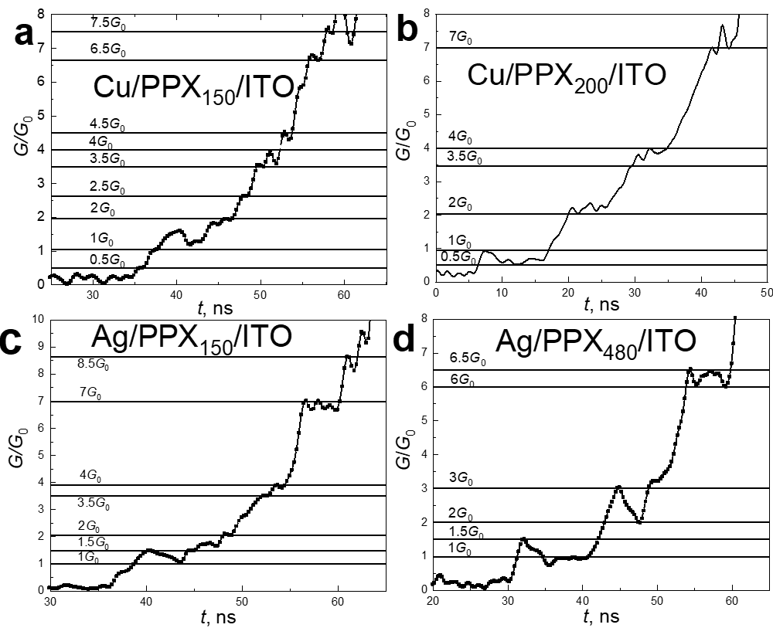 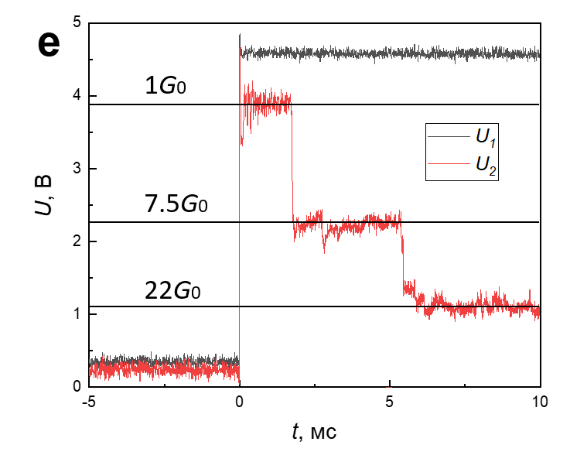Рис. 1: Кинетика переключения мемристора (a) Cu/ППК₁₅₀/ITO, (b, e) Cu/ППК₂₀₀/ITO, (c) Ag/ППК₁₅₀/ITO, (d) Ag/ППК₄₈₀/ITO.
Кроме того установлено, что квантованные уровни проводимости обладают высокой устойчивостью и воспроизводимостью при многократных циклах резистивного переключения. Минимальное характерное время формирования отдельных квантованных состояний составляет порядка десятков наносекунд и слабо зависит от материала активного электрода и толщины слоя ППК. Полученные результаты указывают на универсальный характер квантования проводимости в мемристивных структурах на основе парилена и подтверждают перспективность их использования в качестве многоуровневых элементов энергонезависимой памяти и нейроморфных вычислительных систем.
Исследование выполнено за счет гранта Российского научного фонда № 24-19-00200 на оборудовании ресурсных центров (НИЦ КИ).
Литература
- Q. Chen et al., Adv. Electron. Mater. 2019, 5, 1800852
- Б.С. Швецов и др., Физика и техника полупроводников, 2020, том 54, вып. 9
- O. G. Kharlanov et al., Phys. Rev. Appl., vol. 17, no. 5, p. 054035, May 2022

